
Prolećni semestar, 2023/24

PREDMET:
CS230 – Distribuirsani sistemi

Domaći zadatak: 05

Ime i prezime: Petar Otovic
Broj indeksa: 5460
Datum izrade: 21.06.2024.

Tekst domaćeg zadatka:
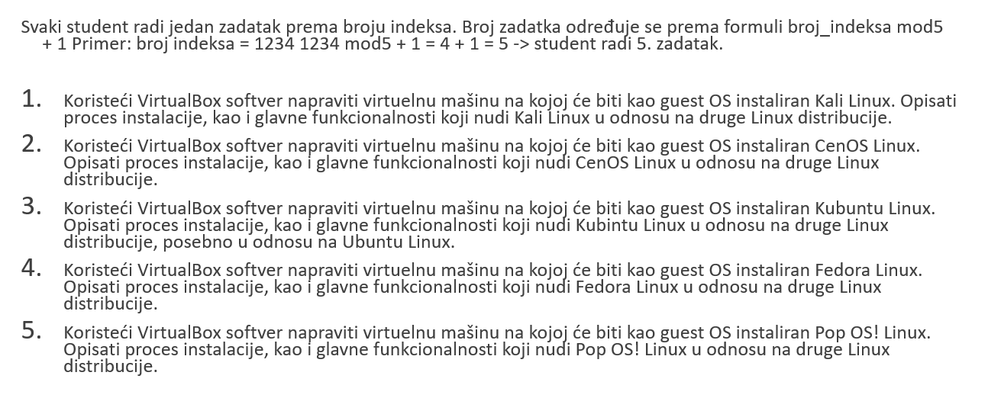

Domaći zadatak:
DISKLEJMER: Ovaj domaci nije napisan preko chatgpt-a
Naravno, evo detaljnog procesa instalacije Kali Linuxa na virtuelnoj mašini. Ovaj vodič sam ja napisao i nadam se da će ti biti od pomoći!

Proces Instalacije Kali Linuxa na Virtuelnoj Mašini

Priprema
- Preuzmi Kali Linux ISO:
  - Idi na zvaničnu Kali Linux stranicu Kali Linux Download.
  - Preuzmi odgovarajući ISO fajl za tvoju platformu (32-bitni ili 64-bitni).
- Preuzmi i instaliraj virtuelnu mašinu:
  - Preporučujem VMware Workstation Player ili Oracle VM VirtualBox.
  - Preuzmi VMware Workstation Player sa VMware ili VirtualBox sa VirtualBox.

Kreiranje nove virtuelne mašine
- Pokreni VMware Workstation Player ili VirtualBox:
  - Otvori program koji si preuzeo i instalirao.
- Kreiraj novu virtuelnu mašinu:
  - U VMware Workstation Playeru klikni na "Create a New Virtual Machine" ili u VirtualBoxu klikni na "New".
- Izaberi ISO fajl:
  - U VMware-u:
    - Izaberi "Installer disc image file (iso)" i pretraži do mesta gde si preuzeo Kali Linux ISO.
  - U VirtualBox-u:
    - Unesi ime mašine (npr. "Kali Linux").
    - Izaberi "Linux" kao tip operativnog sistema i "Debian (64-bit)" ili "Debian (32-bit)" kao verziju.
    - Klikni "Next" i prati instrukcije za dodelu memorije i kreiranje virtuelnog hard diska.
- Podešavanje resursa:
  - Memorija (RAM): Dodeli najmanje 2 GB (preporučeno je 4 GB ili više).
  - Virtuelni hard disk: Preporučuje se najmanje 20 GB.

Instalacija Kali Linuxa
- Pokretanje virtuelne mašine:
  - Pokreni novokreiranu virtuelnu mašinu.
- Pokretanje instalacionog programa:
  - Kada se Kali Linux ISO učita, izaberi "Graphical Install" i pritisni Enter.
- Podešavanje instalacije:
  - Izaberi jezik: Izaberi željeni jezik.
  - Izaberi lokaciju: Izaberi svoju geografsku lokaciju.
  - Tastatura: Izaberi odgovarajuću tastaturu.
- Konfiguracija mreže:
  - Unesi ime za svoj sistem (hostname).
  - Unesi naziv domena (ako ga imaš, inače možeš ostaviti prazno).
- Kreiranje korisnika i lozinke:
  - Unesi puno ime novog korisnika.
  - Unesi korisničko ime za novog korisnika.
  - Postavi lozinku za novog korisnika.
- Podešavanje particija:
  - Preporučuje se izabrati "Guided - use entire disk".
  - Potvrdi particionisanje i formatiranje.
- Instalacija sistema:
  - Sačekaj dok se Kali Linux instalira na virtuelnu mašinu.
- Instalacija GRUB boot loader-a:
  - Izaberi "Yes" za instalaciju GRUB boot loader-a.
  - Izaberi uređaj gde će se instalirati (obično /dev/sda).
- Završetak instalacije:
  - Nakon što se instalacija završi, sistem će se ponovo pokrenuti.
  - Izbaci ISO fajl iz virtuelnog CD/DVD uređaja.

Pokretanje Kali Linuxa
- Pokretanje operativnog sistema:
  - Nakon restarta, Kali Linux bi trebalo da se pokrene.
  - Unesi korisničko ime i lozinku koje si postavio tokom instalacije.
- Ažuriranje sistema:
  - Nakon prvog prijavljivanja, preporučuje se ažuriranje sistema.
  - Otvori terminal i unesi sledeće komande:
bash
Copy code
sudo apt update
sudo apt upgrade
Čestitam! Sada si uspešno instalirao Kali Linux na virtuelnoj mašini. Ukoliko imaš bilo kakva pitanja ili poteškoće tokom instalacije, slobodno se obrati za pomoć!

